Департамент образования, культуры и спорта Администрации Поронайского городского округа
Муниципальное бюджетное общеобразовательное учреждение
Школа-интернат № 3 «Технологии традиционных промыслов народов Севера» г. Поронайска

«Формирование классной среды для самореализации личности каждого ребенка»

Автор: Синюкина Елена Юрьевна,
учитель начальных классов
МБОУ ШИ № 3 г. Поронайска,
высшая квалификационная
категория.

Поронайск, 2024

СОДЕРЖАНИЕ
Введение ……………………………………………………………………………… | 3
Концептуальная часть ………………………………………………………………. | 4
Практическая часть …………………………………………………………………. | 5
Заключение ………………………………………………………………………….. | 8
Литература …………………………………………………………………………… | 9
Приложение 1 ………………………………………………………………………... | 10
Приложение 2 ………………………………………………………………………... | 11
Приложение 3 ………………………………………………………………………... | 12
Приложение 4 ………………………………………………………………………... | 13
Приложение 5 ………………………………………………………………………... | 14
Приложение 6 ……………………………………………………………………….. | 15
Приложение 7 ……………………………………………………………………….. | 16
Приложение 8 ……………………………………………………………………….. | 17
Приложение 9 ………………………………………………………………………... | 26

ВВЕДЕНИЕ
Ребёнок - росток человеческий. В нём изначально заложено неуемное стремление к развитию.
Цель становящейся личности – утвердить своё уникальное «я», выявить своё неповторимое предназначение. А цель педагога помочь ему в этом.
Последнее время перед современной школой встает проблема отсутствия у многих учащихся внутренней мотивации к учению, снижение активности и возможности самореализации.
Усиление внимания к проблеме самореализации личности сопряжено с пониманием ее определяющей роли в ее развитии, предъявлением более высоких требований к таким качествам человека, как самостоятельность, инициативность, способность к самосовершенствованию. Стремительное развитие общества, совершенствование технологий, информационная загруженность вызывают мотивационное и действенно-практическое выражение себя.
Актуальность проблемы состоит в том, что в настоящее время большое внимание уделяется воспитанию подлинно свободной личности, формированию у обучающихся способности самостоятельно мыслить, добывать и успешно применять знания, тщательно обдумывать принимаемые решения и четко планировать собственные действия, эффективно сотрудничать в разнообразных по составу и профилю группах, быть открытыми для новых контактов и культурных связей. Это требует широкого внедрения в воспитательный процесс альтернативных форм и способов ведения воспитательной и образовательной деятельности.
Новизна обозначенного подхода подчеркивается тем, что долгое время в школе преобладала установка на унификацию, на единые стандарты, на подавляющий приоритет коллективного начала, что приводило к определенной нивелировке личности учащегося и недостаточному раскрытию ее самобытности, активности, инициативы, творческого начала.
В такой ситуации определяющей становится гуманистическая направленность, выражающаяся в процессах «самости». Относительно самореализации это особенно значимо, поскольку «человека можно заставить принудить выполнить ту или иную деятельность, но нельзя заставить его реализовать (выполнить) себя» (Л.Н. Коган).
Цель моей работы – создание условий для развития адаптивной образовательной среды, способствующей самореализации каждого школьника.
Достижению поставленной цели воспитания обучающихся будет способствовать решение следующих основных задач:
1) реализовывать воспитательные возможности классных и общешкольных ключевых дел, поддерживать традиции их коллективного планирования, организации и проведения;
2) вовлекать обучающихся в кружки, секции, работающие по школьным программам внеурочной деятельности, реализовывать их воспитательные возможности;
3) организовывать для обучающихся экскурсии, походы и реализовывать их воспитательный потенциал;
4) организовывать профориентационную работу с обучающимися;
5) организовать работу с семьями обучающихся, их родителями или законными представителями, направленную на совместное решение проблем личностного развития обучающихся.

КОНЦЕПТУАЛЬНАЯ ЧАСТЬ

Понимание самореализации получило многоаспектное рассмотрение в работах социально-философского содержания (Л.Г. Брылева, И.Ф. Ведин, Т.А. Ветошкина, А.А. Идинов, В.В. Зотов, Л.Н. Коган, В.И. Муляр, П.И. Третьяков, О.Ю. Рыбаков и др.).
Психологические аспекты проблемы обозначены в исследованиях: Б.Г. Ананьева, Л.С. Выготского, П.Я. Гальперина, Л.Н. Леонтьева, Л.С. Рубинштейна и др.
В иерархии потребностей А. Маслоу самореализация относится к высшему уровню потребностей человека – идеальным потребностям. Таким образом, самореализация – это желание человека реализовать свои таланты и способности.
В Федеральном государственном образовательном стандарте основного общего образования, сделан акцент на формирование общей культуры ученика, мировоззренческих, развивающих и воспитательных задачах общего образования, задачах социализации. Стандарт направлен на «формирование условий социальной ситуации развития обучающихся, обеспечивающей их социальную самоидентификацию посредством личностно значимой деятельности».
Более детально этот вопрос рассматривается в Программе воспитания, где одним из основных направлений является создание развивающей среды для учителя и ученика как пространства возможностей самореализации личности. При этом основная адаптивная функция современной школы, имеющая опережающий смысл и значение, – целенаправленная социализация школьника: введение в мир природных и человеческих связей и отношений, погружение в материальную и духовную культуру посредством передачи лучших образцов, способов и норм поведения во всех сферах жизнедеятельности. Осуществление этой функции предполагает, с одной стороны, удовлетворение потребностей индивида, группы, общества, с другой – формирование общей культуры личности, ее социальной ориентированности, мобильности, способности адаптироваться и успешно функционировать.
Необходимо отметить основные принципы, лежащие в основе создания развивающей адаптивной образовательной среды в школе.
- Демократизация (распределение прав, полномочий и ответственности между всеми участниками образовательного процесса).
- Гуманизация (равнодоступный для каждой личности выбор уровня, качества, направленности образования, способа, характера и формы его получения, удовлетворение культурно-образовательных потребностей в соответствии с индивидуальными ценностными ориентациями.).
- Гуманитаризация образовательных программ (соотношение и сочетание учебных предметов и информации, применение таких технологий обучения, которые обеспечивают приоритет общечеловеческих ценностей).
- Дифференциация, мобильность и развитие (обеспечение учащимся по мере их взросления, социального становления и самоопределения возможности передвижения: смена класса, выбор профиля, направленности образования).
- Открытость образования (предоставление возможности общего образования на любой ступени, любом уровне: базисном и дополнительном).
В своей деятельности применяю традиционные и современные технологии:
- Педагогика сотрудничества
- Технология коллективного творческого воспитания
- здоровьесберегающая технология;
- технология проектов;
- технология личностно-развивающего диалога;
- технология педагогического разрешения конфликта;
- информационно-коммуникативная технология;
- арт-технология.
ПРАКТИЧЕСКАЯ ЧАСТЬ

Работая 30 лет классным руководителем, не изменяю своему принципу: «Сначала любовь, понимание и принятие человека, затем сотрудничество и сотворчество, взаимодействие, направленное на развитие, коррекцию проблем и недостатков»
Когда-то мои ребята пришли ко мне в 1 класс. По просьбе родителей я продолжила работу с этим классом и нисколько об этом не пожалела. И вот уже 11 лет мы вместе.
В результате поисков, раздумий, практической работы у меня сложились собственные убеждения и принципы, на основании которых и строится вся работа с классом.
Прежде всего, я стараюсь следовать следующим правилам:
- Не запрещать, а направлять;
- Не управлять, а соуправлять;
- Не принуждать, а убеждать;
- Не командовать, а организовывать;
- Не ограничивать, а предоставлять свободу выбора.
Постичь мир, постепенно поднимаясь со ступеньки на ступеньку в своём развитии, помогают следующие направления воспитательной работы:
- духовно-нравственное;
- общеинтеллектуальное;
- социальное направление;
- общекультурное;
- спортивно-оздоровительное;
Остановлюсь на них подробнее.

Духовно-нравственное направление

Формы работы: экскурсии, поездки, беседы, классные часы, просмотр фильмов, встречи с интересными людьми, конференции, конкурсы, концерты, поисковая работа, проектная деятельность.

Работая в этом направлении, стараюсь воспитывать в детях любовь к своему Отечеству, к традициям и истории своей страны. В этом мне помогла созданная мною программа по духовно-нравственному воспитанию «Изучаем, сохраняем, передаем». Она позволила начать поисковую работу по изучению родного города, края и страны.
Уроки России, Уроки Мужества («Дети и война», «Этих дней не смолкает слава», «Вспомнить всех поименно…»), Разговоры о важном; участие в муниципальных конкурсах («Виктория», интерактивных площадок, посвященных 9 мая); акциях: «Посылка солдату», подарки детям ДНР, поздравление детей войны с Днем Победы; в школьных мероприятиях: «Широкая Масленица», День открытых дверей по изучению культуры и традиций КМНС, в конкурсах «Живая классика» на школьном и муниципальном уровне – все это формирует у учащихся устойчивые жизненные позиции, сознательное отношение к своему долгу перед защитниками Отечества, перед своей страной. Это стало неотъемлемой частью воспитательной работы в классе, которая формирует в них дух патриотизма, помогает выработать твердый характер и силу воли.
Особенно нравится такая форма работы, как экскурсии и поездки по интересным местам: Бухта Тихая, Клоковский водопад, музей «Победа», областной краеведческий музей, по местам боевой Славы и др.
Результатом работы по духовно-нравственному направлению стало создание проектов «Живет такой человек», «Герои земли Сахалинской», «Прошлое и настоящее уйльтинского языка» и др., а так же выпуск альбомов (Приложение 1).

Спортивно-оздоровительное направление

Формы работы: походы, спортивные мероприятия, уроки здоровья, соревнования, физкультминутки на уроках, работа спортивных секций.

Так как в классе было 75% мальчиков, то спортивно-оздоровительному направлению уделялось особое внимание. Кросс нации, лыжня России, сдача норм ГТО, Дни здоровья - любимые мероприятия моего класса. Большую помощь в воспитательной работе по данному направлению оказывает совместная работа с учителем физкультуры, педагогом дополнительного образования. Ему удалось привлечь ребят в секцию «Национальное многоборье», где они принимали и принимают активное участие в ежегодном Личном первенстве по национальному многоборью на школьном уровне, а также в областных и федеральных соревнованиях, где становятся победителями и призерами (Приложение 2). Участие в спортивных мероприятиях помогает сплочению коллектива, осознанию своих возможностей, выработке терпения, настойчивости, достижения цели.

Общеинтеллектуальное направление

Формы работы: творческие конкурсы и олимпиады, викторины, интеллектуальные марафоны, предметные недели, проектная деятельность, ведение портфолио ученика.

Участие в творческих проектах, исследовательской деятельности, предметных неделях, творческих конкурсах и олимпиадах всех уровней, интеллектуальных марафонах позволяет учащимся активизировать свою мыслительную деятельность, развивать творческие способности, совершенствовать полученные умения и навыки. Особенностью нашей школы является изучение культуры и традиций КМНС, поэтому мы принимаем активное участие в конференциях на языках КМНС, фестивале «Сокровища Севера» г. Москва, муниципальных и региональных конкурсах сочинений на тему «Вклад коренных этносов Сахалина и Курильских островов в развитие Сахалинской области» (Приложение 3).

Общекультурное направление

Формы работы: творческие конкурсы, встречи с интересными людьми, концерты, тематические классные часы, праздники, выпуск тематических газет и плакатов.

Это направление деятельности является для многих моих ребят формой активного самовыражения, раскрытия талантов, позволяя каждому ребенку заявить о себе: «А вот и я!» Классные часы, семейные праздники, конкурсы рисунков, подготовка к проведению праздников – все это еще больше сближает детей, делает их участниками одного действия, направленного на достижение единой цели.
Любимыми мероприятиями являются «Осенний бал», «День учителя», «Новый год», «8 марта» и др. (Приложение 4)

Социальное направление

Формы работы: акции, классные часы, трудовой десант, профориентация

Приобщаю ребят к общественной работе, воспитываю сознательное отношение к своим обязанностям через участие в акциях «Чистый берег», «Помоги птицам», «Коробка храбрости», «Спешите делать добро», в субботниках, в дежурстве по классу и школе (Приложение 5).
Большое внимание уделяется профориентации целью, которой является подготовка обучающегося к осознанному выбору своей будущей профессиональной деятельности (Приложение 6). Эта работа осуществляется через:
• профориентационные часы общения;
• деловые игры, квесты, решение кейсов (ситуаций, в которых необходимо принять решение, занять определенную позицию), расширяющие знания обучающихся о способах выбора профессий;
• экскурсии на предприятия города, дающие обучающимся начальные представления о существующих профессиях и условиях работы людей, представляющих эти профессии;
• участие в ярмарках профессий, в днях открытых дверей СПЦ № 3 г. Поронайска;
• прохождение профориентационного онлайн тестирования, прохождение онлайн курсов по интересующим профессиям и направлениям образования;
• индивидуальные консультации педагога-психолога для обучающихся и их родителей по вопросам склонностей, способностей, дарований и иных индивидуальных особенностей обучающихся, которые могут иметь значение в процессе выбора ими профессии;
Эта работа помогла ребятам в 9 классе определиться с выбором дальнейшего обучения. (Приложение 7)
Для моих воспитанников школа – это второй дом, здесь они проводят большую часть времени. Анализ мониторинга участия класса в мероприятиях разного уровня показывает (Приложение 8), что большинство учеников в классе – это творческие, целеустремленные личности, а коллективно-творческие дела объединяют их вместе и дают возможность самореализации каждому ученику.
Мониторинг поступления обучающихся после окончания 9 класса показывает (Приложение 9), что выпускники определились с выбором профессии. Сейчас они оканчивают второй курс. И, несмотря на то, что они уже окончили школу, многие из них продолжают то, чем занимались раньше. Так, например, Рожков Кирилл, Рожков Дмитрий, Хрулев Андрей продолжают заниматься национальным многоборьем. В этом учебном году они побывали на соревнованиях в пгт Ноглики, а Хрулев Андрей ездил на соревнования в Красноярск. Тен Ренат продолжает участвовать в художественной самодеятельности, занимается в танцевальном кружке.
Хевкина Ю. и Дмитревская А. принимали участие в региональных детско-юношеских конференциях на языках КМНС, занимаются переводом художественных произведений на уйльтинский язык. Они решили продолжить занятия родным языком и планируют поступать в институт народов Севера в г. Санкт-Петербурге.
Частые проведения мероприятий в начальной школе определили профессиональный выбор Мурзабаева А., который решил выбрать профессию учителя, где он сможет применить свои творческие и артистические способности.
Добиться таких результатов невозможно без участия родителей. Родители – это мои помощники, единомышленники в деле воспитания наших детей. Они принимают активное участие в жизни не только класса, но и школы, помогают в подготовке и проведении различных мероприятий. Главное – действовать в одном направлении, тогда воспитание будет эффективным.

ЗАКЛЮЧЕНИЕ

Итак, представленный мною опыт работы по теме «Формирование классной среды для самореализации личности каждого ребенка» подтверждает, что педагогическими условиями самореализации личности школьника в условиях воспитательной среды класса являются:
- готовность и умение учителя устанавливать демократический стиль педагогической деятельности, которому характерны субъект-субъектные отношения взрослого и ребенка, а также ребенка со сверстниками;
- возможность для ребенка «пробы сил» в различных видах деятельности, организованных взрослым совместно с ребенком;
- учет внешкольных интересов ребенка и включение их в жизнь школьного и классного коллектива.
Таким образом, эффективными педагогическими средствами влияния на самореализацию выступают: коллективная творческая деятельность, система чередования традиционных поручений, активное включение родителей в жизнедеятельность школьного и классного коллектива, занятия по развитию эмоционально-волевой сферы ребенка.
Все эти аспекты воспитания важны для формирования гармоничной личности, способной успешно функционировать в современном обществе.
Каждый учитель мечтает о хороших учениках, но в любом классе есть разные дети со своими возможностями, потребностями, характером. Образование – это не только обучение знаниям, умениям и навыкам, но прежде всего - это воспитание, развитие личности, ее социализация, умение детей находиться в обществе без опеки взрослых. Что бы ни случилось, мир останется, и каким он будет – добрым или злым – во многом будет зависеть от того, что мы заложим в души наших детей.

ЛИТЕРАТУРА

- Выготский Л. С. Воображение и творчество подростка/ Л. С. Выготский // Возрастная и педагогическая психология. 5-е изд., стереотип. М.: Академия, 2008.

- Голованова Н. Ф. Особенности технологии воспитательной работы в старшей школе // Старшая школа: Плюс до и после. 2013. № 3.

- Зотов, Н. Д. Нравственное самоопределение личности. /Н. Д. Зотов. М.: Знание, 1983.

- Интернет-ресурсы.

- Программа воспитания МБОУ школы-интерната №3 г. Поронайска на 2023-2024 учебный год

- Федеральный государственный образовательный стандарт основного общего образования от 31.05.2021г.

- Формы воспитательной работы классного руководителя [Текст] / Под ред. Л.В. Кузнецовой; сост. Г.С. Семенов.- М.: Школьная пресса, 2006.

- Щуркова, Н.Е. Новые технологии воспитательного процесса [Текст] /Н.Е. Щуркова. -М., 1994.

Приложение 1
Результаты работы по духовно-нравственному направлению
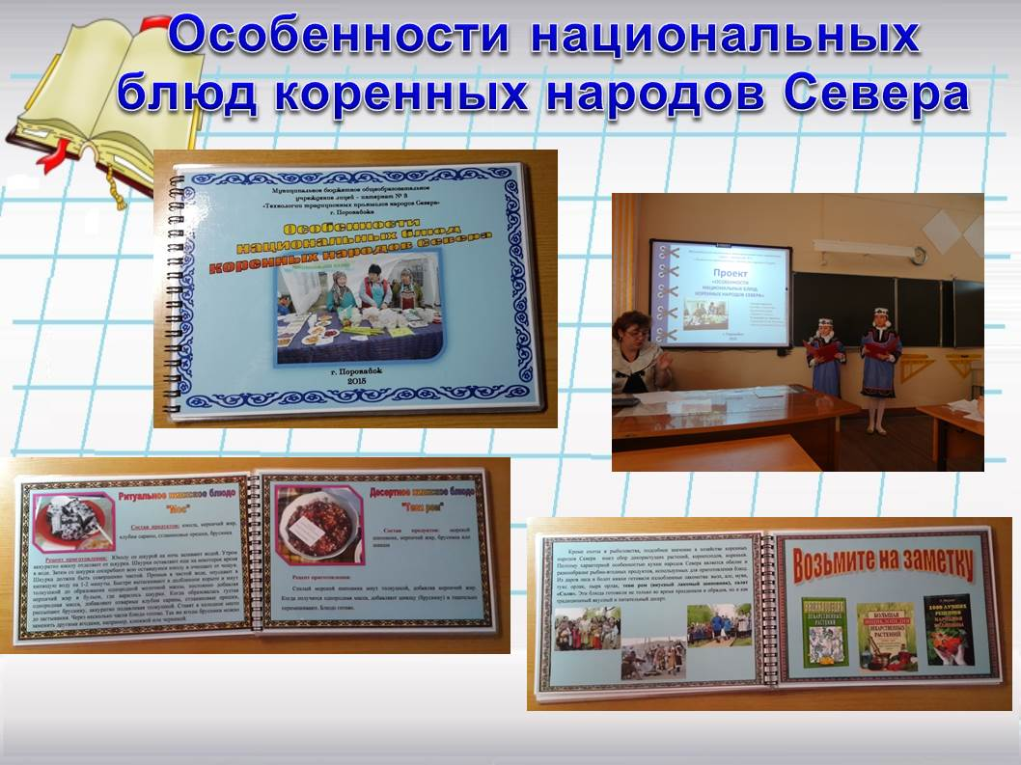
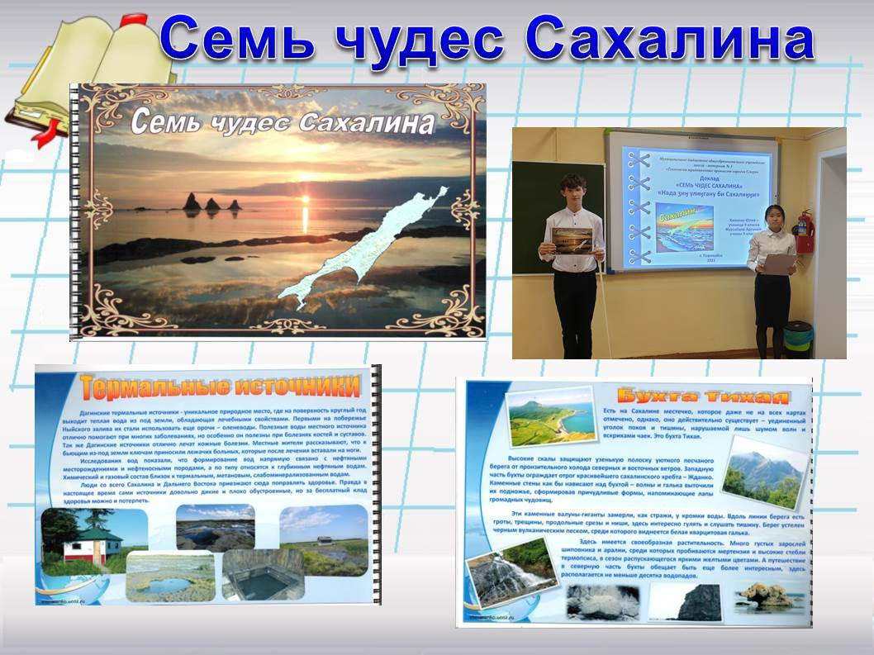

Проект "Особенности национальных блюд коренных народов Севера"
Проект "Семь чудес Сахалина"
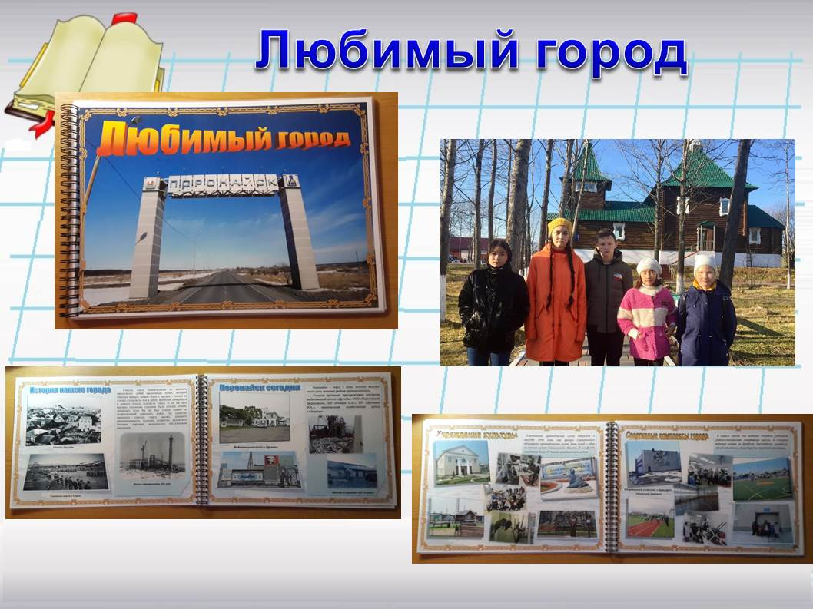
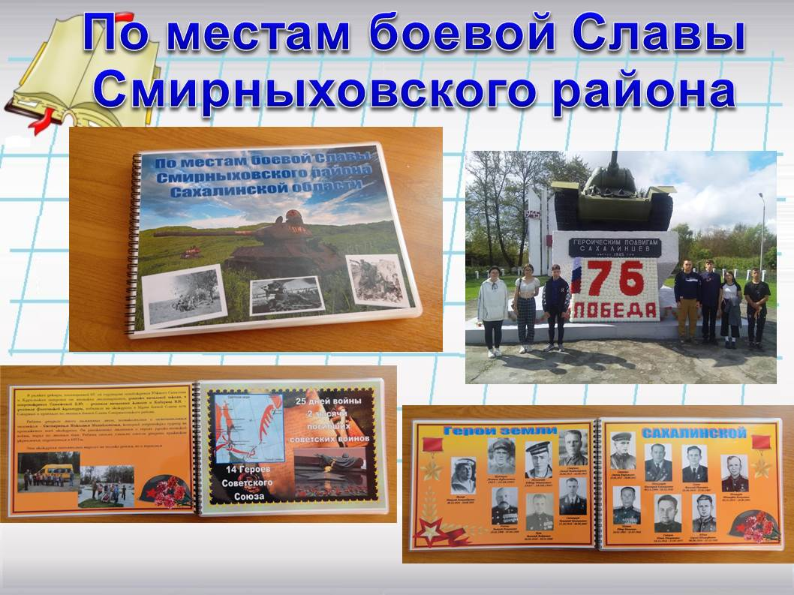

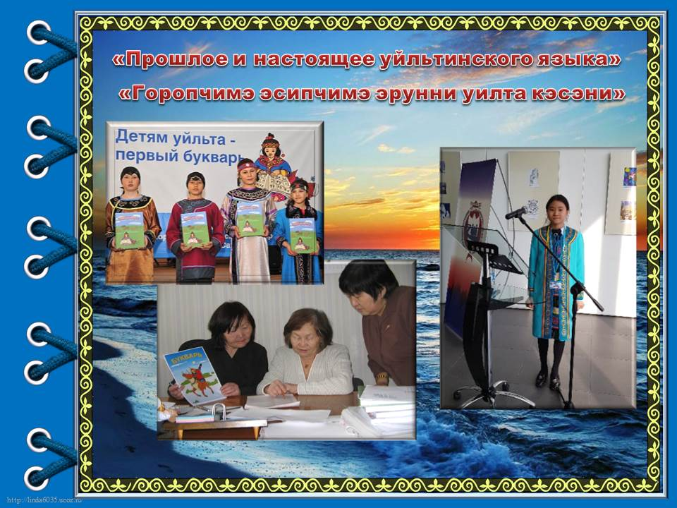
Проект "Любимый город"
Проект "Герои земли Сахалинской"
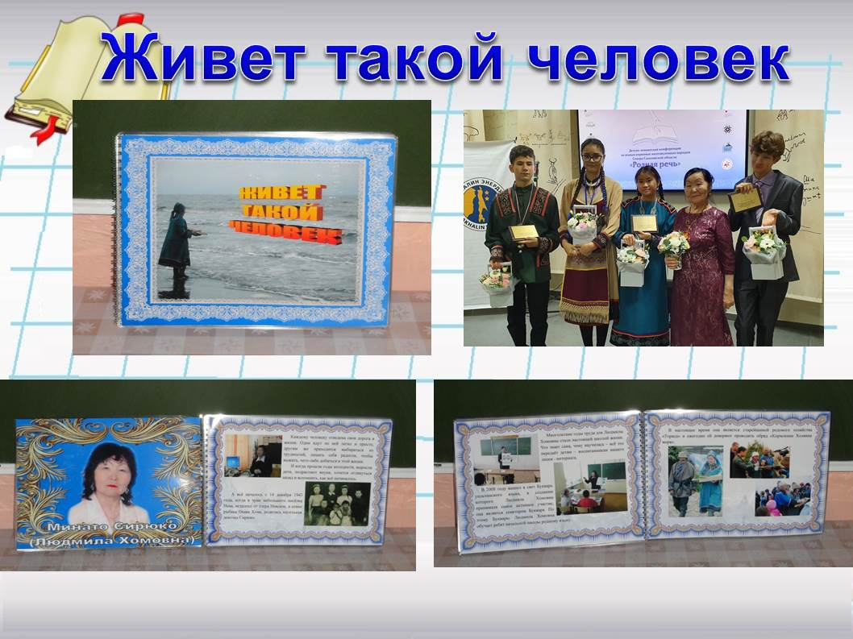

Проект "Прошлое и настоящее уйльтинского язык"
Проект "Живет такой человек"

Приложение 2
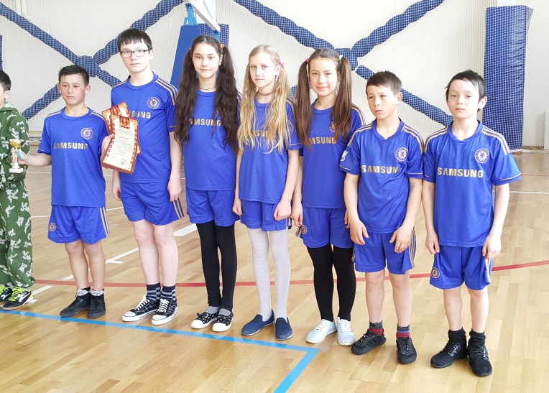
Наши спортивные успехи
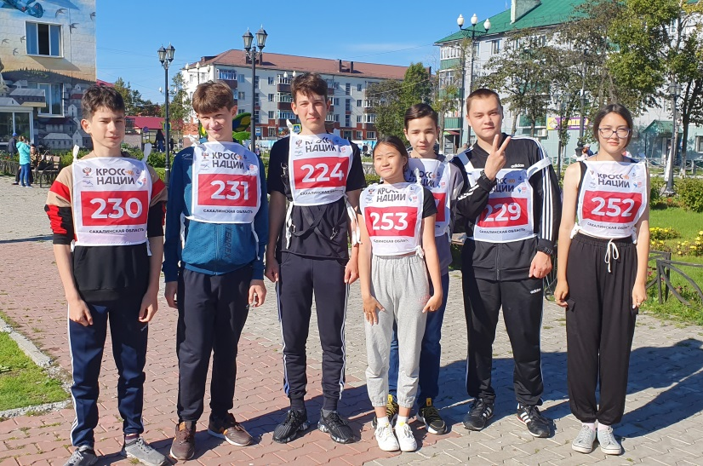

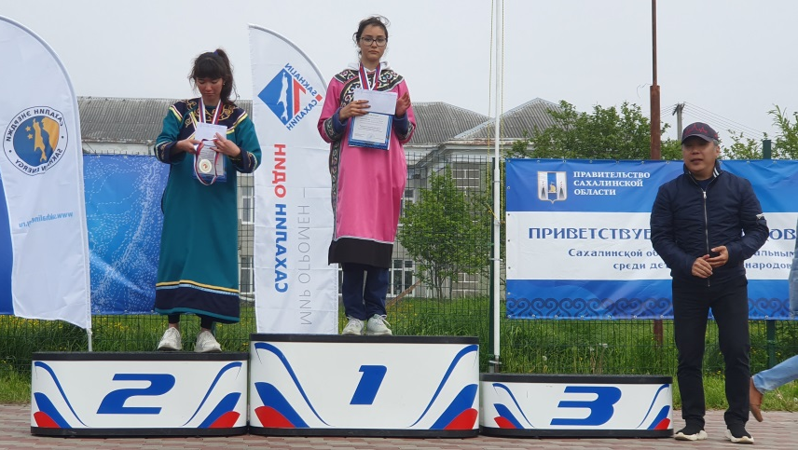
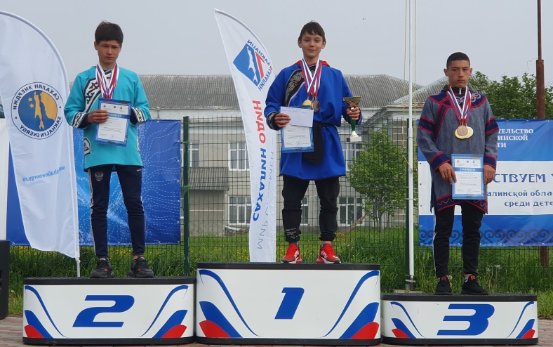

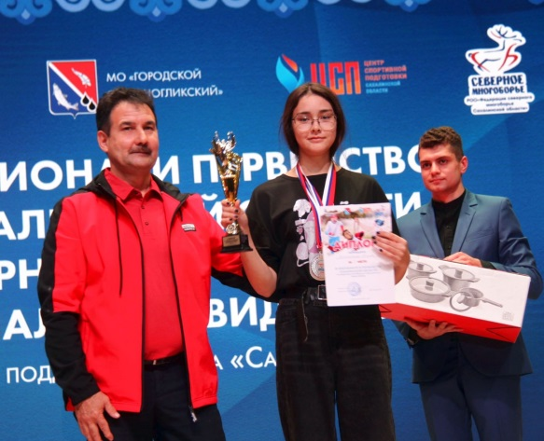
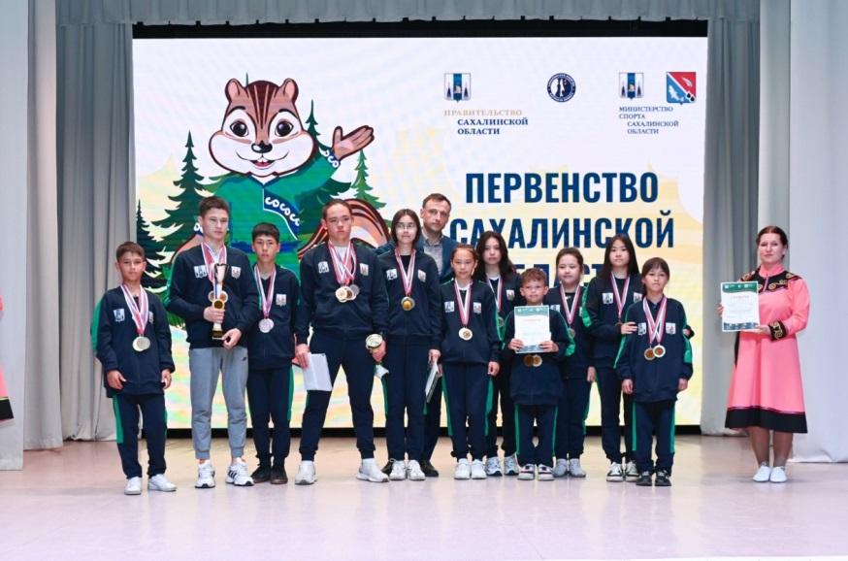

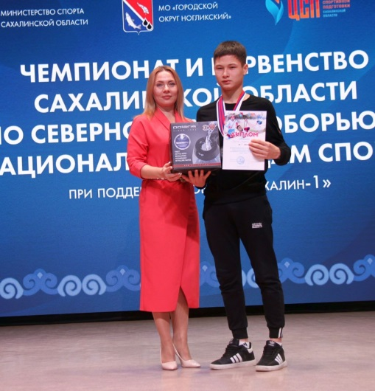

Приложение 3
Мы - участники конкурсов и конференций по изучению культуры и традиций коренных народов Севера
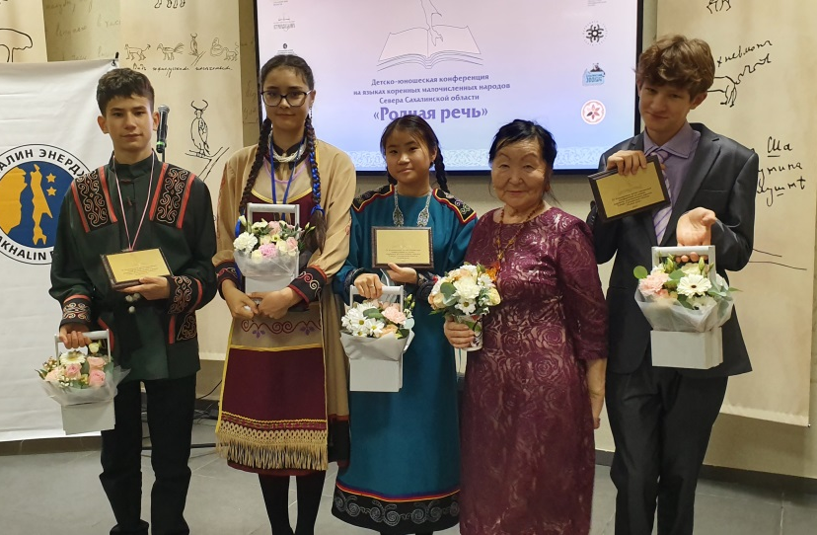
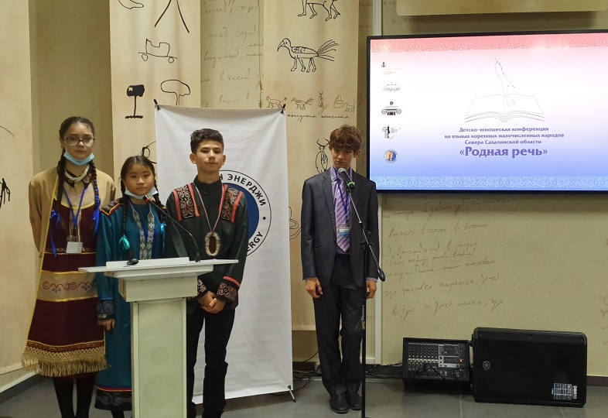

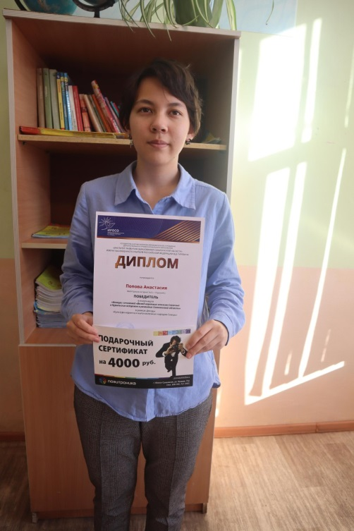
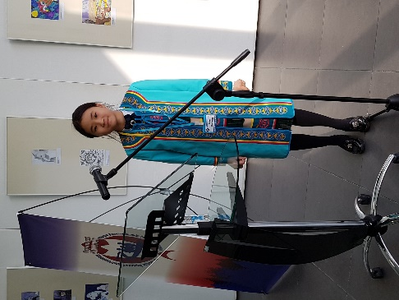
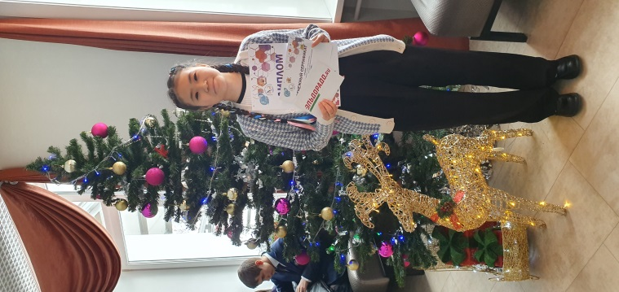

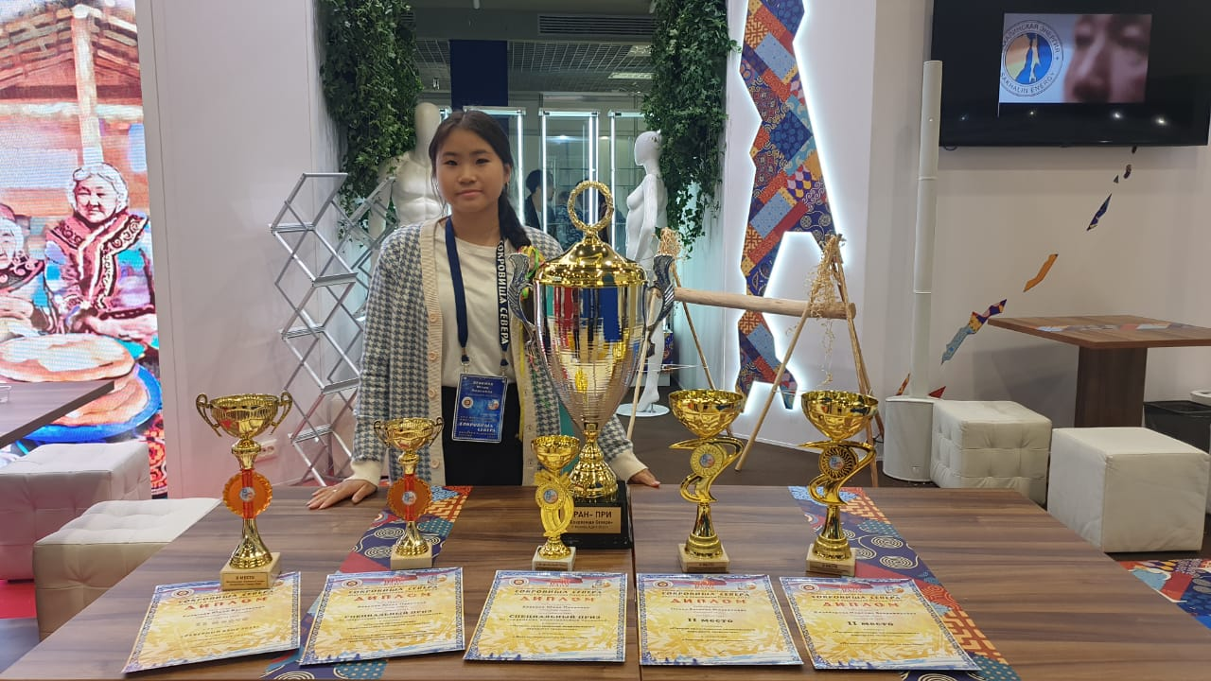

Приложение 4
Больше всего мы любим школьные праздники
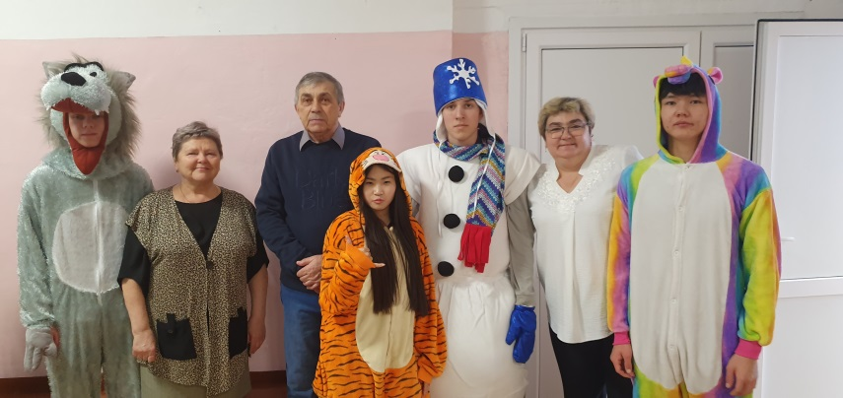
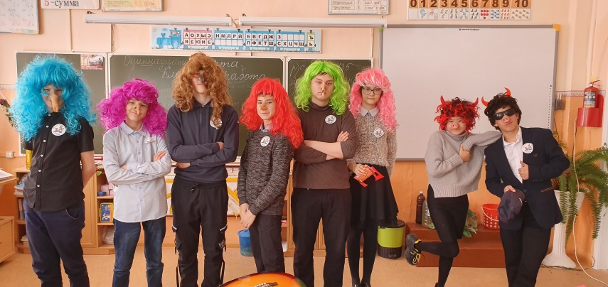

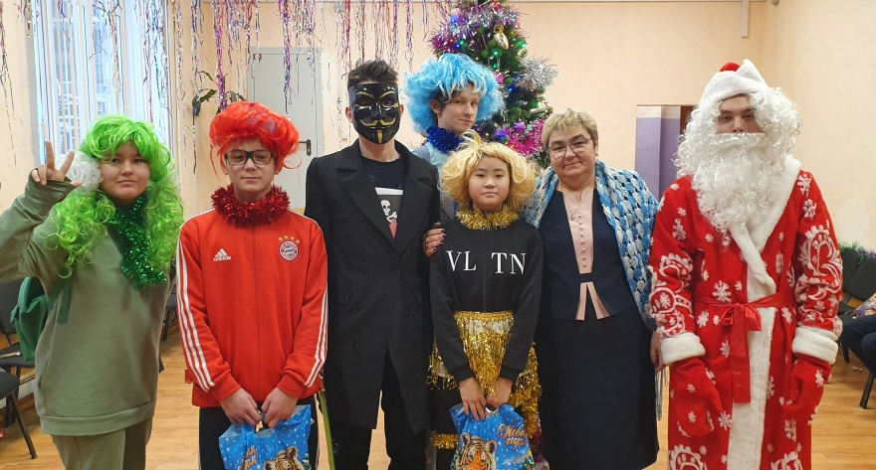
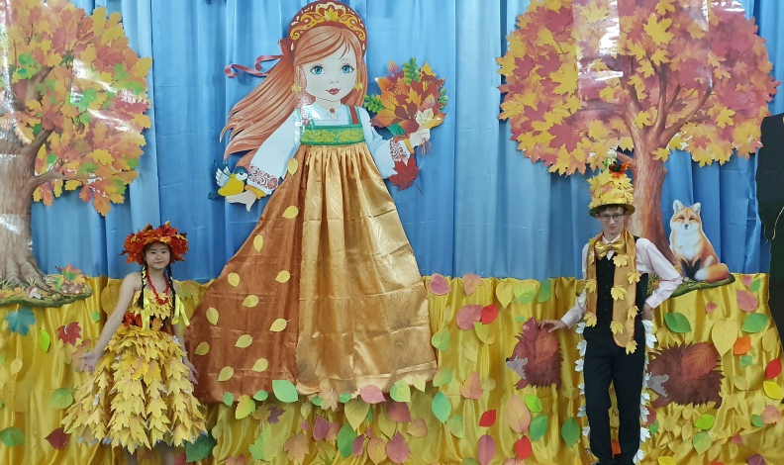

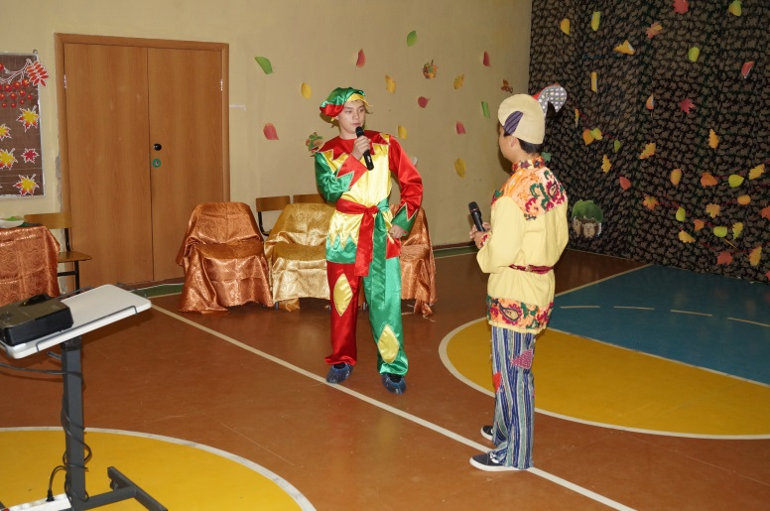

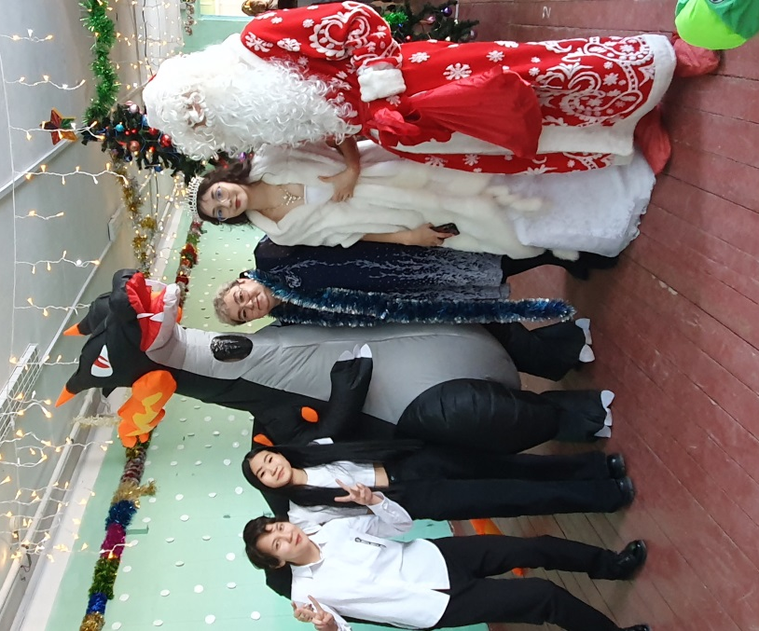

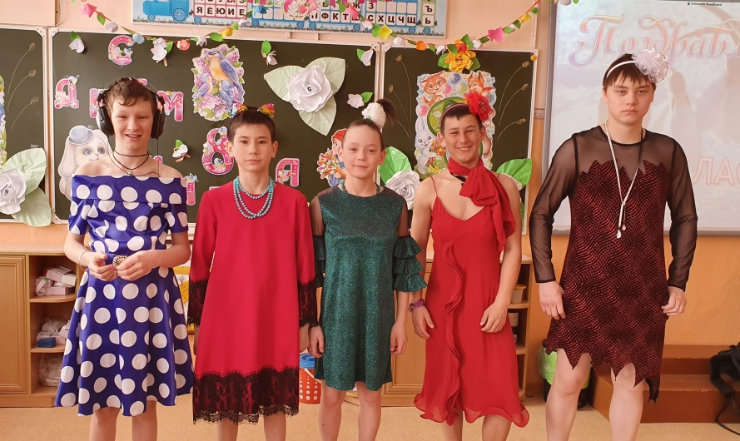

Приложение 5
Спешите делать добрые дела
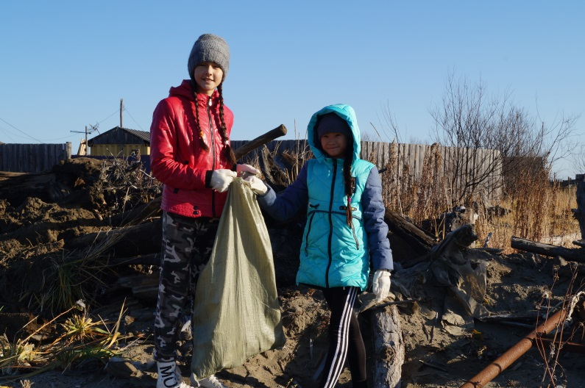
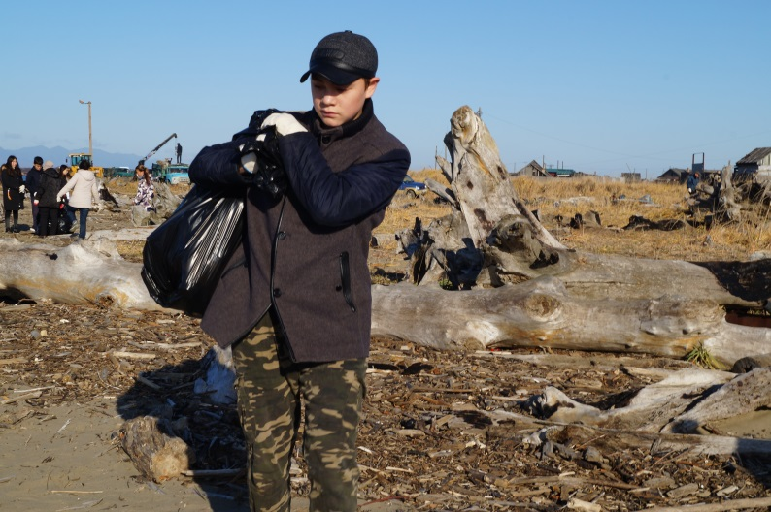

Операция «Чистый берег»

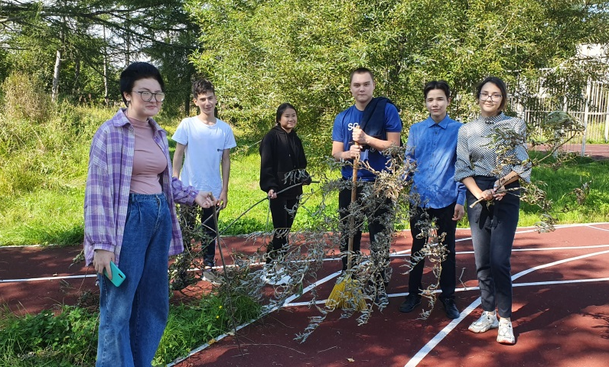
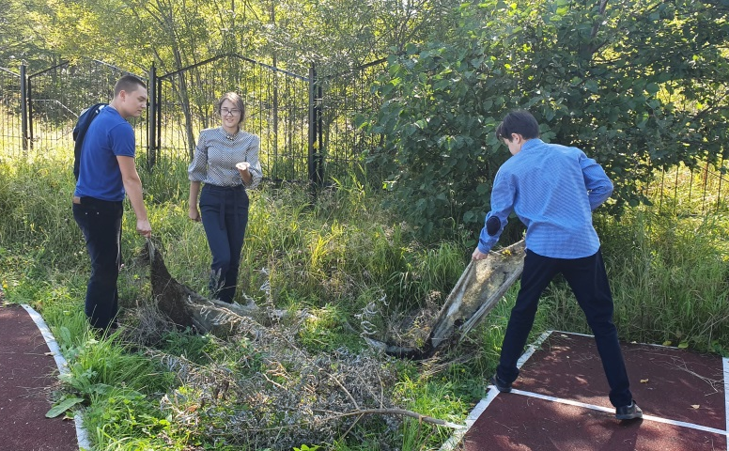

Операция «Чистый двор»

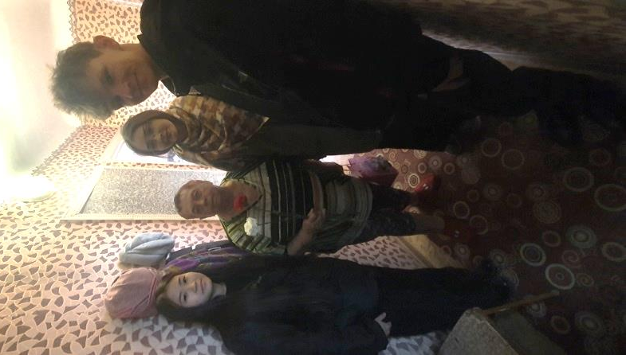
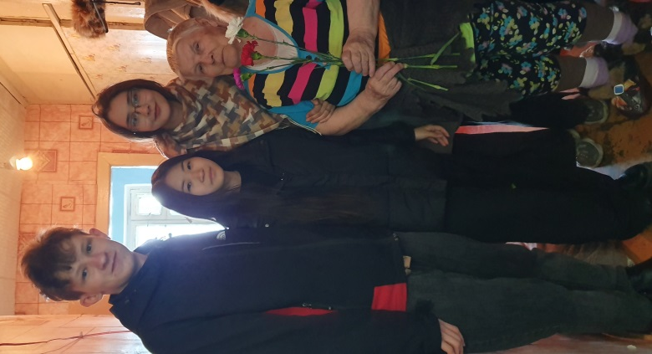
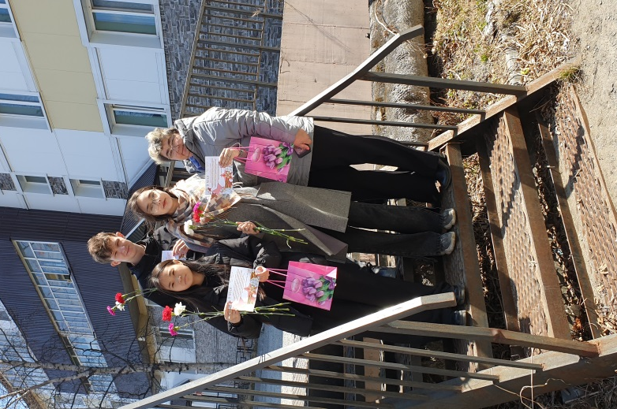

Акция «Дети войны»
Приложение 6
Все профессии нужны, все профессии важны
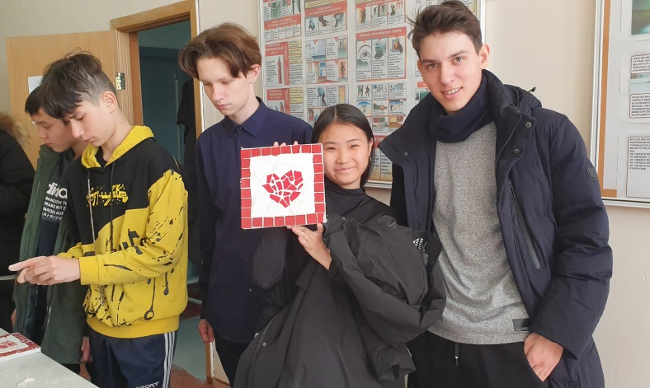
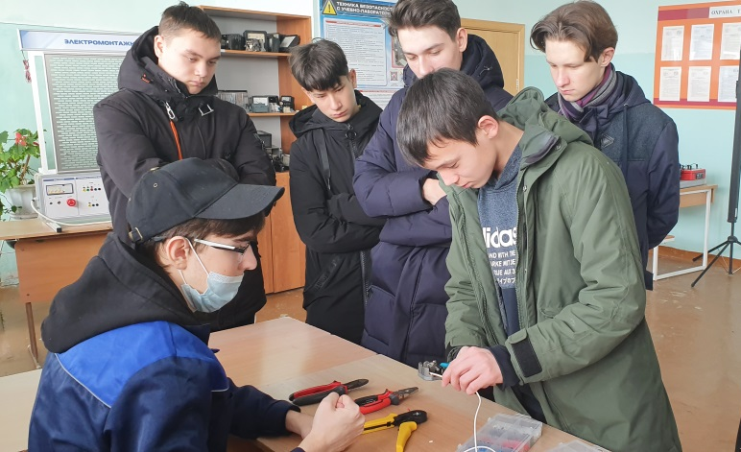

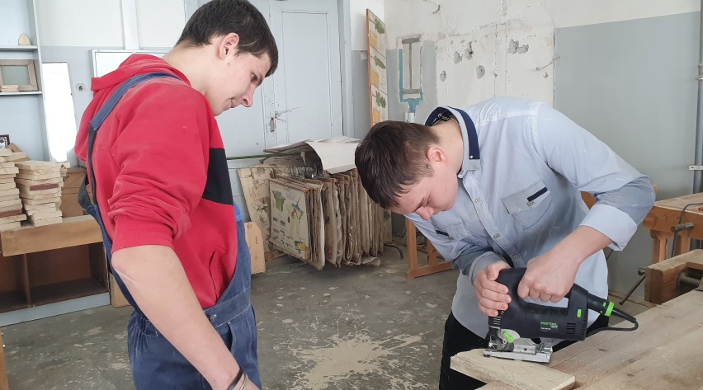
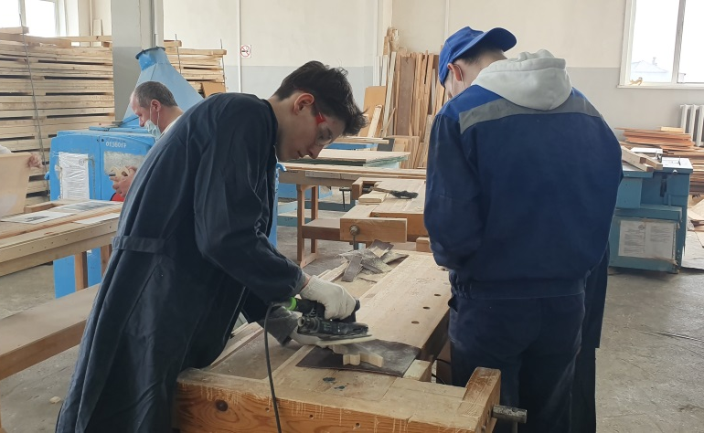

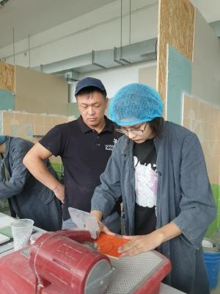
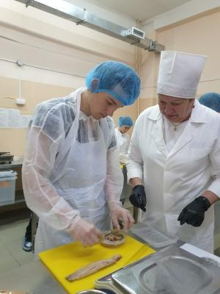

Приложение 7
Мониторинг
самоопределения обучающихся 9 класса МБОУ школы-интерната №3 г. Поронайска

№ | Ф.И.О. учащихся | Сентябрь 2021 | Ноябрь 2021 | Январь 2022 | Март 2022 | Июнь 2022
1 | Белоусов Т. | 10 кл. | 10 кл. | Техникум  Ново-Александровск | Техникум  Ново-Александровск | Техникум  Ново-Александровск
2 | Дмитревская А. | 10 кл. | 10 кл. | 10 кл. | 10 кл. | 10 кл.
3 | Ефкун А. | Колледж  пгт Тымовское | Колледж  пгт Тымовское | Колледж  пгт Тымовское | Колледж  пгт Тымовское | Колледж  пгт Тымовское
4 | Камимура К. | 10 кл | 10 кл | 10 кл | 10 кл | 10 кл.
5 | Лукашевич П. | Колледж искусств  Южно-Сахалинск | Колледж искусств  Южно-Сахалинск | Колледж искусств  Южно-Сахалинск | Колледж искусств  Южно-Сахалинск | Колледж искусств  Южно-Сахалинск
6 | Мурзабаев А. | 10 кл | 10 кл | 10 кл | 10 кл | 10 кл
7 | Попова А. | 10 кл | 10 кл | 10 кл | 10 кл | 10 кл
8 | Рожков Д. | Колледж  пгт Тымовское | Колледж  пгт Тымовское | Колледж  пгт Тымовское | Колледж  пгт Тымовское | Колледж  пгт Тымовское
9 | Рожков К. | Колледж  пгт. Тымовское | Колледж  пгт. Тымовское | Колледж  пгт. Тымовское | Колледж  пгт. Тымовское | Колледж  пгт. Тымовское
10 | Тен Р. | СПЦ № 3  г. Поронайска | СПЦ № 3  г. Поронайска | СПЦ № 3  г. Поронайска | СПЦ № 3  г. Поронайска | Сахалинский морской колледж  г. Невельск
11 | Хевкина Ю. | 10 кл | 10 кл | 10 кл | 10 кл | 10 кл
12 | Хрулев А. | Колледж  пгт. Тымовское | Колледж  пгт. Тымовское | Колледж  пгт. Тымовское | Колледж  пгт. Тымовское | Колледж  пгт. Тымовское

16

Приложение 8
Мониторинг
участия класса в мероприятиях разного уровня

Духовно-нравственное направление
№ п/п | Год | Наименование мероприятия | Уровень | Кол-во участников | Результат
1 | 2018 | Школьный этап Всероссийского конкурса юных чтецов «Живая классика» | Школьный | 4 | Победитель,  2 призёра,  1 участник
1 | 2019,  2021 | Школьный этап Всероссийского конкурса юных чтецов «Живая классика 2019» | Школьный | 3 | 1 место – 1,  2 место – 1, участник - 1
1 | 2020 | Школьный этап Всероссийского конкурса юных чтецов «Живая классика» 2020 год | Школьный | 2 | Победитель, участник
1 | 2022,  2023 | Школьный этап Всероссийского конкурса юных чтецов «Живая классика» 2022 год | Школьный | 1 | Победитель
2 | 2018, 2020,  2022-2023 | Муниципальный этап Всероссийского конкурса юных чтецов «Живая классика» | Муниципальный | 1 | Участие
2 | 2021 | Муниципальный этап Всероссийского конкурса юных чтецов «Живая классика» | Муниципальный | 1 | Призер
3 | 2018,  2024 | Муниципальный этап областного фестиваля-конкурса художественного слова и патриотической песни «Виктория» | Муниципальный | 1  2 | Участие  Призер, участник
4 | 2018-2022 | Участие во Всероссийской акции «Бессмертный полк» | Всероссийский | 12 | Фотоотчет
5 | 2018 | Экскурсия по местам боевой славы Смирныховского района | Школьный | 12 | Приказ по школе № 90 от 13.09.2018
6 | 2018-2023 | Акция «Подарок воину» | Школьный | 12 | Фотоотчет
7 | 2020 | Добровольческое движение в Поронайском городском округе. Волонтёр МГЕР г. Поронайск | Муниципальный | 2 | Почётная  грамота  17
8 | 2021 | Муниципальный конкурс на лучшую масленичную куклу «Сударыня Масленица -2021» | Муниципальный | 1 | Участие
9 | 2021 | Серия экскурсий в рамках IV Региональной детско-юношеской конференции «Родная речь»: ГБУК Сахалинский областной краеведческий музей; Музей книги Чехова; Музейно-мемориальный комплекс «Победа»; МБУК Долинский историко-краеведческий музей; Сахалинский зооботанический парк. | Региональный | 4 | Фотоотчет
10 | 2021-2022 | Акция «Коробка храбрости» | Муниципальный | 12 | Фотоотчет
11 | 2022 | «День открытых дверей», посвящённый культуре и традициям коренных малочисленных народов Севера | Муниципальный | 10 | Благодарность
12 | 2022 | Муниципальный конкурс тематических интерактивных площадок «Песни Великой Победы» | Муниципальный | 6 | Победитель
13 | 2023 | Квест – игра «Будущие защитники Отечества» | Школьный | 5 | Грамота
14 | 2022  2023 | Поездка в Южно-Сахалинский аквапарк Аква Сити | Школьный | 12  4 | Фотоотчет
15 | 2023 | Посещение выставки декоративно-прикладного искусства «Искусство без границ» (краеведческий музей) | Школьный | 5 | Фотоотчет
16 | 2023 | Встреча с первым русским парапутешественником, экстремалом-колясочником И. В. Скикевичем | Муниципальный | 5 | Фотоотчет  18
17 | 2023 | Творческая встреча с писателем  Н. Вишневским | Муниципальный | 5 | Фотоотчет
18 | 2023 | Акция «Собираем подарки детям ДНР» | Муниципальный | 5 | Фотоотчет
19 | 2023 | «О героях былых времен…» - заочная экскурсия по местам боевой Славы Сахалинской области. | Школьный | 5 | Фотоотчет
20 | 2023 | Экскурсия по местам боевой славы Поронайского района | Школьный | 5 | Фотоотчет

Диаграмма
участия обучающихся в ежегодных мероприятиях разного уровня

16

19
Спортивно-оздоровительное направление
№ п/п | Год | Наименование мероприятия | Уровень | Кол-во участников | Результат
1 | 2018-2021 | Зимний фестиваль ВФСК «Готов к труду и обороне» | Муниципальный | 5 | 1 место – 1  2 место – 1
2 | 2018-2022 | Первенство Сахалинской области по национальным видам среди детей КМНС | Региональный | 4 | 1 место - 20  2 место - 11  3 место - 15
3 | 2019-2021 | Всероссийский день бега «Кросс нации» | Муниципальный | 12 | Участие
3 | 2022-2023 | Всероссийский день бега «Кросс нации» | Муниципальный | 5 | Участие
4 | 2020, 2021, 2023 | Соревнования Поронайского городского округа по пешеходному туризму. | Муниципальный | 5 | Участие
4 | 2022 | Соревнования Поронайского городского округа по пешеходному туризму. | Муниципальный | 4 | 3 место
4 | 2019, 2021 | Соревнования Поронайского городского округа по пешеходному туризму. Номинация – «Знатоки родного края» | Муниципальный | 5 | Победитель
5 | 2018-2023 | Школьное спортивное мероприятие «День здоровья» | Школьный | 12  5 | Фотоотчет

Диаграмма
участия обучающихся в ежегодных мероприятиях разного уровня

20
Общеинтеллектуальное направление
№ п/п | Год | Наименование мероприятия | Уровень | Кол-во участников | Результат
1 | 2018  2021 | Региональная детско-юношеская конференция «Родная речь» среди коренных малочисленных народов Севера Сахалинской области | Региональный | 1  4 | Диплом  Благодарность
2 | 2019 | Публикация в электронном СМИ, проект для одарённых детей «Алые паруса» | Всероссийский | 3 | Свидетельство о публикации
3 | 2020 | Образовательный марафон «Новогодняя сказка» на платформе Учи.ру | Всероссийский | 12 | Грамота за 3 место в школе
4 | 2020 | Цифровой диктант.РФ | Всероссийский | 12 | Сертификат
5 | 2020 | Тотальный тест «Доступная среда 2020» для школьников 5 – 11 классов | Всероссийский | 12 | Сертификат
6 | 2021  2023 | Всероссийский онлайн-зачёт по финансовой грамотности | Всероссийский | 12  5 | Сертификат
7 | 2021 | Всероссийская культурно-просветительская акция «Культурный марафон» | Всероссийский | 12 | Сертификат
8 | 2021 | Всероссийская олимпиада школьников «На страже закона» 2021 | Всероссийский | 12 | Сертификат
9 | 2021 | Международный исторический диктант на тему событий Великой Отечественной войны – «Диктант Победы» | Международный | 2 | Сертификат
10 | 2022 | Региональный очный этап конкурса научно-исследовательской и проектной деятельности школьников «Старт в будущие» | Региональный | 1 | Диплом призёра
11 | 2022 | Конкурс «Лучшее произведение национального народного искусства». Номинация «Детско-юношеское творчество» | Международный | 1 | Специальный приз «За сохранение национальных традиций»  21
12 | 2022 | Конкурс «Лучшее произведение национального народного искусства». Номинация «Научные и научно-популярные работы в области исследования национальных промыслов, традиций и культуры КМНСС и ДВ РФ» | Международный | 1 | Специальный приз «За сохранение национальных традиций»
13 | 2023 | Конкурс сочинений «Вклад коренных этносов Сахалина и Курильских островов в развитие Сахалинской области» | Муниципальный  Региональный | Попова А. | победитель
 | 2023 | Большой этнографический диктант 2023 | Всероссийский | 5 | участие

Диаграмма
участия обучающихся в мероприятиях разного уровня

22
Общекультурное направление
№ п/п | Год | Наименование мероприятия | Уровень | Кол-во участников | Результат
1 | 2018 | Конкурсная программа «Осенняя катавасия» | Школьный | 12 | Диплом победителя
2 | 2018 | Всероссийский конкурс «Творчество без границ» | Международный | 1 | Диплом победителя
3 | 2019 | Театрализованное представление «Пришельцы в гостях у Осени» | Школьный | 12 | Благодарность, сертификаты
4 | 2019 | Конкурс рисунков «Мы выбираем Здоровый образ жизни» | Школьный | 3 | Победители
5 | 2019 | Школьный праздник «Новогодняя круговерть – 2019» | Школьный | 12 | Благодарность
6 | 2019 | Конкурс поделок «Мастерская Деда Мороза» | Школьный | 4 | 1 место – 2 шт.  3 место – 1 шт.  участие – 1 шт.
7 | 2020 | Конкурс фотографий «Бабье лето» в рамках акции «День работников леса» | Муниципальный | 1 | Диплом  1 место
8 | 2020 | «Творческий конкурс» (видеоролики) в рамках Декады «Культура коренных малочисленных народов Севера» (7 – 8 классы) | Региональный | 8 | Диплом призёра
9 | 2020 | Конкурс «У войны нет лица» | Школьный | 5 | 3 место - 1
10 | 2020 | Конкурс рисунков «Моя мама лучшая на свете» | Школьный | 12 | 1 место – 1,  3 место – 1
11 | 2021 | Творческий конкурс «Самые красивые» посвящённый 8 марта | Школьный | 12 | Грамота
12 | 2021 | Муниципальный этап областного конкурса детского творчества на противопожарную тематику «Неопалимая купина». Номинация «Коллективная работа» | Муниципальный | 5 | победители
13 | 2021 | Театрализованное представление «Как Фиксики Новый год спасали» | Школьный | 4 | Грамота  23
14 | 2022 | Театрализованное представление «Спасение Снегурочки» | Школьный | 5 | Диплом
15 | 2022 | Конкурсное мероприятие «Золотая осень 2022» | Школьный | 2 | Грамота победителя
16 | 2023 | День учителя в школе. День самоуправления, концертная программа | Школьный | 5 | Фотоотчет
17 | 2023 | День Матери. Концертная программа | Школьный | 5 | Фотоотчет
18 | 2023 | Новогодний утренник «Новогоднее путешествие» с участием Дракона | Школьный | 5 | Фотоотчет

Диаграмма
участия обучающихся в мероприятиях разного уровня

24
Социальное направление
№ п/п | Год | Наименование мероприятия | Уровень | Кол-во участников | Результат
1 | 2018  2022  2023 | Муниципальный конкурс агитбригад «За здоровый образ жизни» | Муниципальный | 4  3  3 | Грамота  Сертификат  Призеры
2 | 2018-2023 | Участие в акции «Чистый берег», «Чистый двор» | Муниципальный | 12 | Фотоотчет
3 | 2019 | Муниципальный конкурс «Экомода – 2019» | Муниципальный | 4 | Диплом  1 степени
4 | 2019-2020,  2023 | Проект «Билет в будущие – 2019» | Всероссийский | 3 | Грамоты и сертификаты
5 | 2020 | Школьная ярмарка «Бизнес осени» в рамках всемирной недели предпринимательства | Школьный | 12 | Грамота
6 | 2021 | Муниципальный конкурс агитбригад «За здоровый образ жизни». Номинация «Жизнеутверждающая» | Муниципальный | 9 | Победитель
7 | 2022  2023 | Участие в «Фестивале профессий» на базе СПЦ № 3 | Муниципальный | 6  3 | Фотоотчет
8 | 2023 | «Профессии медицинской сферы» (встреча с мед. работниками ЦРБ) | Муниципальный | 5 | Фотоотчет
9 | 2023 | Экскурсии в МЧС России, Поронайский заповедник,  краеведческий музей | Муниципальный | 5 | Фотоотчет

Диаграмма
участия обучающихся в мероприятиях социального направления
25

Приложение 9
Мониторинг
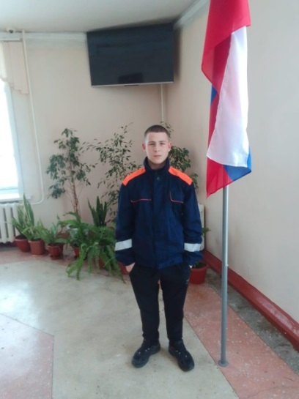
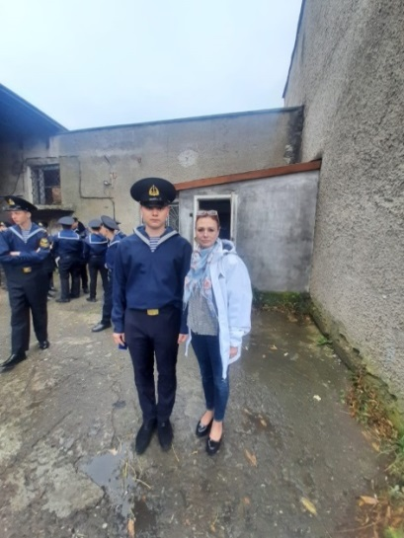
поступления обучающихся после окончания 9 класса
№ п/п | Ф.И.О. учащихся | Сентябрь 2022
1 | Белоусов Тимофей | Техникум  Ново-Александровск
2 | Дмитревская Алиса | 10 класс
3 | Ефкун Алексей | Колледж  пгт Тымовское
4 | Камимура Константин | 10 класс
5 | Лукашевич Павел | Медицинский колледж г. Александровск-Сахалинский
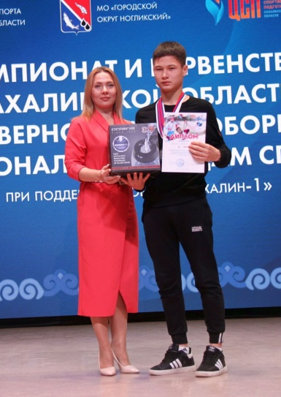  6 | Мурзабаев Арсений | 10 класс
7 | Попова Анастасия | 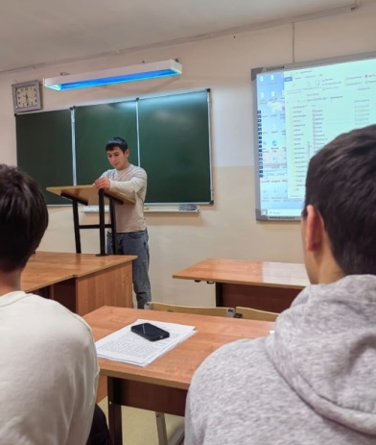  10 класс
8 | Рожков Дмитрий | Колледж  пгт Тымовское
9 | Рожков Кирилл | СПЦ № 3  г. Поронайска
10 | Тен Ренат | Сахалинский морской колледж г. Невельск
11 | Хевкина Юлия | 10 класс
12 | Хрулев Андрей | ГБПОУ Сахалинский горный техникум г. Шахтерск
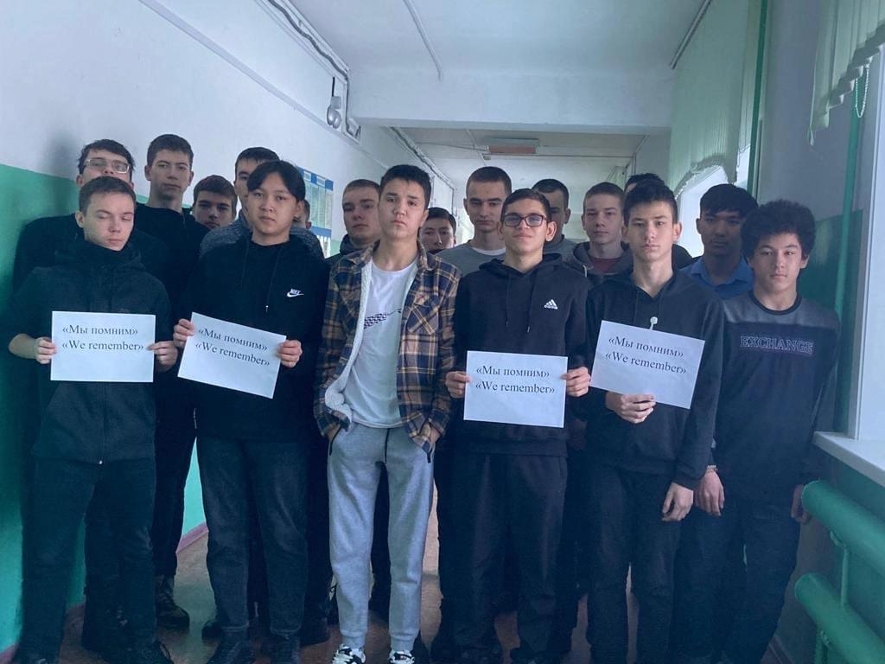
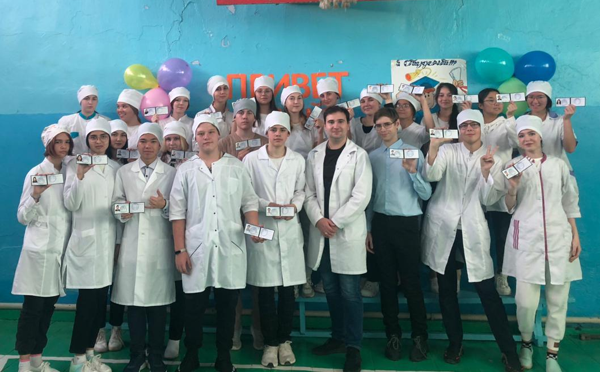
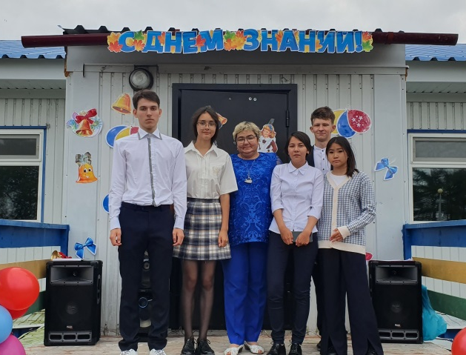

26

